作业1：尝试开发一个程序，要求自定义一个结构，该结构中包含圆的半径及求圆面积的方法，然后在Main方法中调用自定义的结构求指定半径的圆的面积。（π值取3.14）
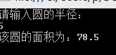
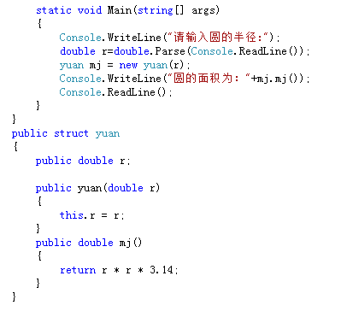

作业2：定义一个商品信息类，在该类中定义商品的库存数量属性，并控制范围在0~100之间。
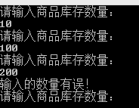

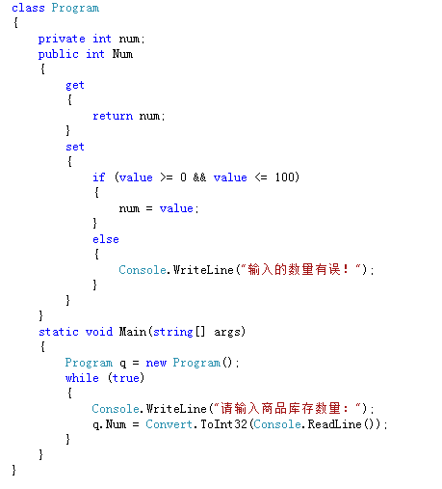
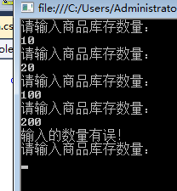

作业3：使用静态方法计算两个数的和
创建一个控制台应用程序，在Program类中定义一个静态方法Add，实现两个整型数相加，然后在Main方法直接使用类名调用静态方法。
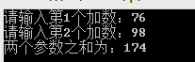
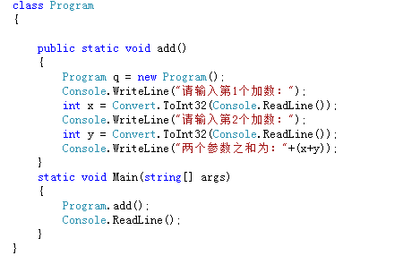
作业4：创建一个控制台应用程序，在程序中创建一个cStockInfo类，表示库存商品类，在该类中定义一个FullName属性和ShowGoods方法，然后在Program类中创建cStockInfo类的对象，并使用该对象调用其中的属性和方法。
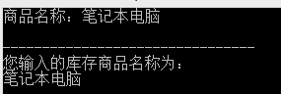

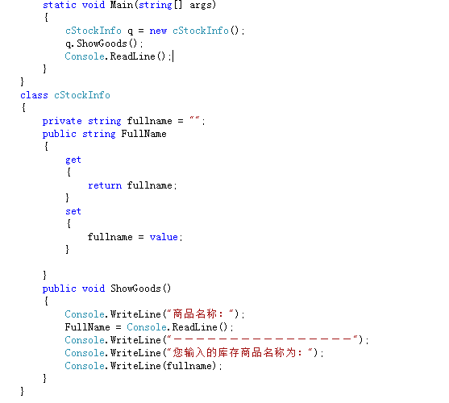
作业5：设计银行账户类，该类有一个静态变量为当前银行的死期利率，变量值为2.65%，根据控制台输入的存款本金和存款年限，计算利息。当银行调整利率时，根据控制台输入的本金和存款年限，计算调整利率后的利息。（利息=本金*利率*年限）

